Инструкция по формированию исходящей корреспонденции через систему МЭДО.

Данная инструкция предназначена для помощи в формировании исходящей корреспонденции в адреса ведомств с использованием каналов связи МЭДО.
- Войти в СЭД ДелоПро под своим пользователем.

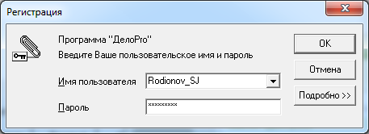

- Создать РК «Межведомственный проект МЭДО».
- Обязательно корректно заполнить поля «Тема», «Аннотация», «Подписал», «Исполнил», «Примечание» и прикрепить файлы состава с корректным именем.
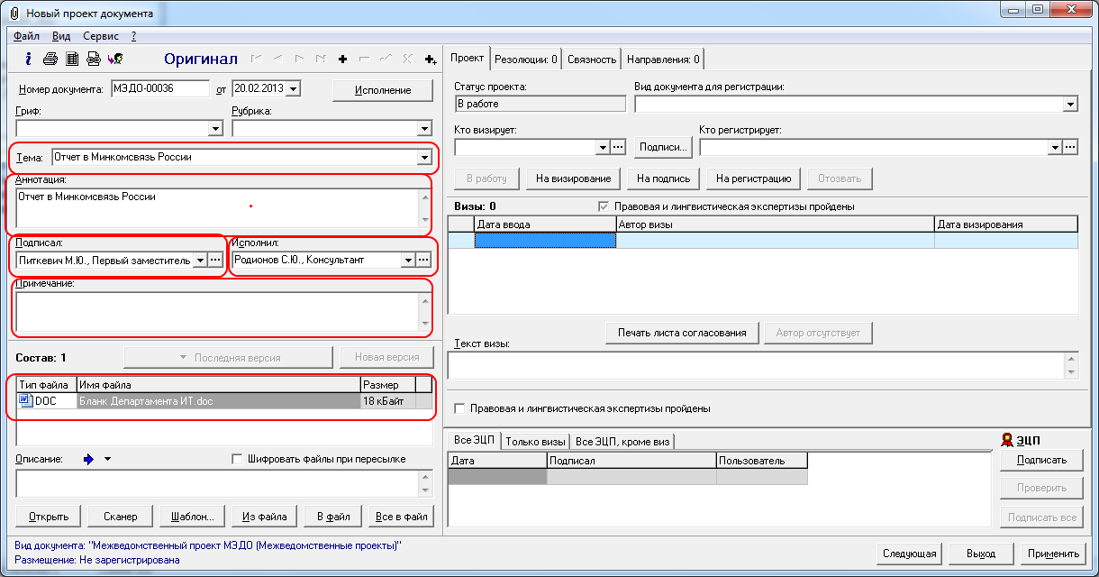
- Собрать все необходимые визы, в пределах своей организации включая визу начальника ОИВ
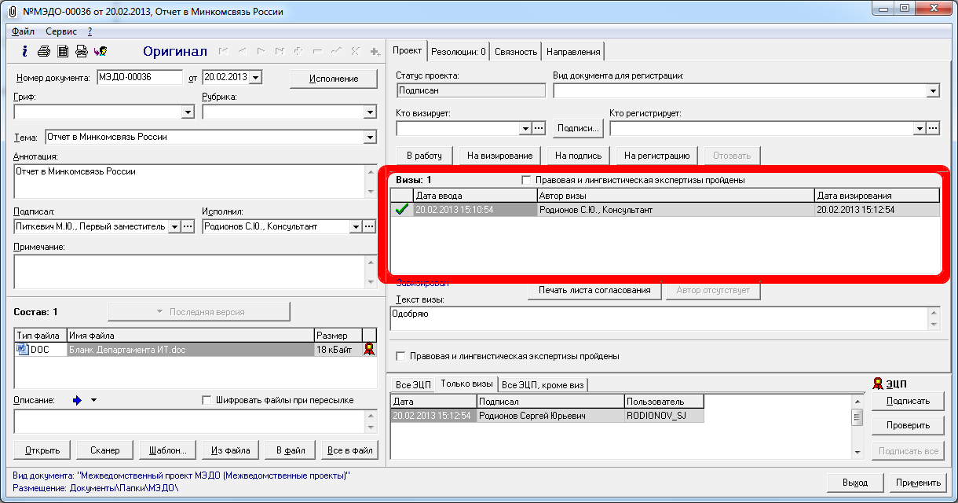
- Отправить проект на подпись заместителю Губернатора Смоленской области курирующему ваш ОИВ. В завершении у вас должен получиться проект с ЭП заместителя Губернатора Смоленской области курирующего ваш ОИВ.
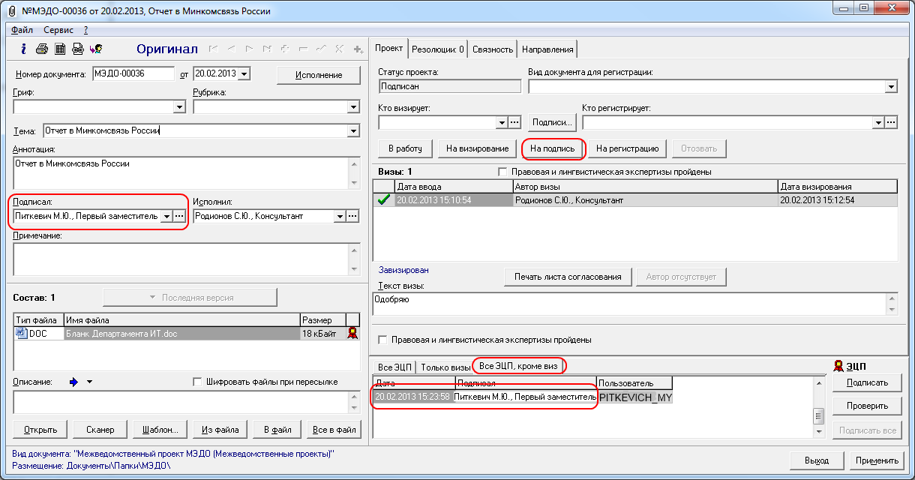
- После подписания проекта в электронном виде необходимо распечатать оригинал на бумажном носителе с синим типографским штампом организации и подписать его у заместителя Губернатора Смоленской области курирующего ваш ОИВ.
- Необходимо прикрепить в РК файлы состава в отсканированном виде (.jpg, .jpeg, .png, .tiff, .pdf и т.д.)
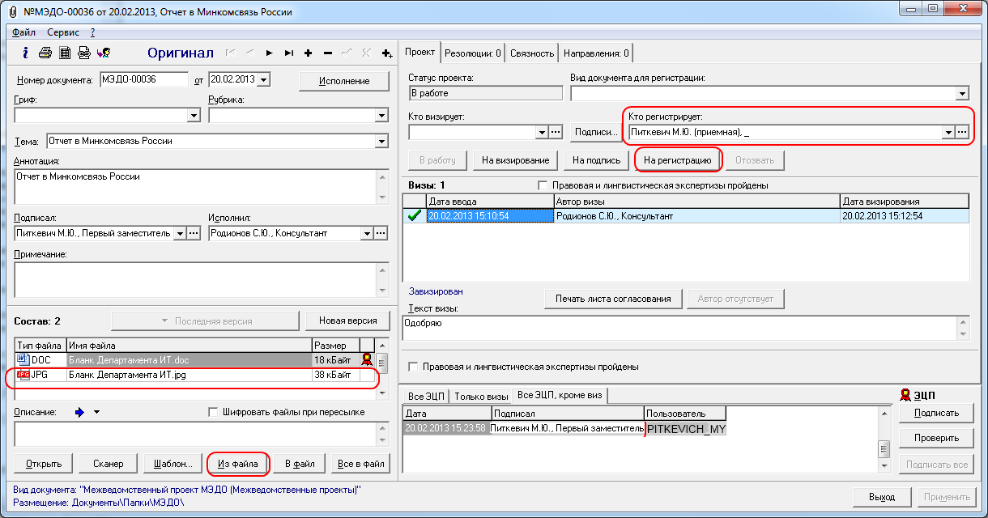
- Документ регистрируется в приёмной заместителя Губернатора Смоленской области курирующего ваш ОИВ и отправляется адресату по каналам связи МЭДО.

